Инструкция по распечатке паллетных стикеров для РЕФ-склада.

- Проверить наличие материала для печати в принтере Zebra R4M.
При отсутствии материала установить новый рулон со стикерами в принтер.
- Включить принтер Zebra R4M, предназначенный для распечатки паллетных стикеров, и компьютер к которому подключен этот принтер (компьютер Егора).

!!! Если вы поднимали печатающую головку принтера (например, при установке нового рулона со стикерами), необходимо выполнить калибровку положения стикера:
- на дисплее принтера будет высвечена надпись : Head opened;
- нажмите кнопку “Pause” под дисплеем принтера и дождитесь, пока принтер выполнит калибровку положения стикера.

- Проверить настройки для программы “Весовой комплекс” (ITT):
- нажать кнопку “Пуск” → пункт меню “Программы”→ ITT → Настройка → запустить “Конфигуратор” (Рис.1);

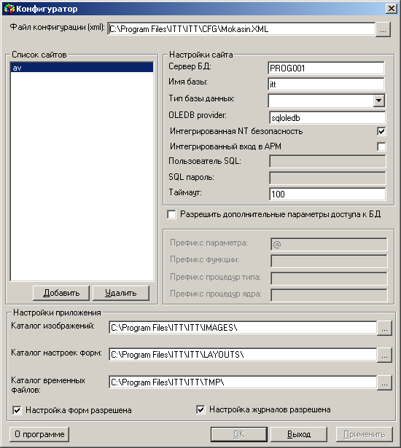
Рис.1 Программа “Конфигуратор”

- проверить, чтобы настройки в “Конфигураторе” совпадали с настройками, указанными на рисунке 1:
Файл конфигурации (xml): C:\Program Files\ITT\ITT\CFG\Mokasin.XML
Сервер БД: PROG001
Имя базы: Itt
OLEDB provider: sqloledb
Каталог изображений: C:\Program Files\ITT\ITT\IMAGES\
Каталог настроек форм: C:\Program Files\ITT\ITT\LAYOUTS\
Каталог временных файлов: C:\Program Files\ITT\ITT\TMP
Закрыть “Конфигуратор”.

- Запустить программу “Весовой комплекс” (ITT):

- нажать кнопку “Пуск” → пункт меню “Программы”→ ITT → запустить “Весовой комплекс”;
- в окне “Регистрация” (Рис.2) ввести:
Пользователь: supervisor
Пароль: bami
Узел: av

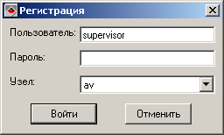
Рис.2 Окно “Регистрация”

- в окне “Укажите вашу текущую роль” (Рис.3) выбрать Администратор, нажать кнопку “OK”.

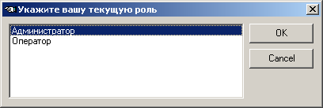
Рис.3 Окно “Укажите вашу текущую роль”

- Проверить настройки программы “Весовой комплекс”
а) настройка соединения с базой Core РЕФ-склада:
- в программе “Весовой комплекс” выбрать пункт меню “Файл”→ “Настройка” → “Настройка соединения (Рис.4);

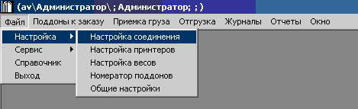
Рис.4 Меню “Файл” → ”Настройка”
- Установить следующие параметры подключения (Рис.5):
Сервер БД: 172.16.0.6
База данных: REF
Пользователь: sa
Пароль: Gluk19SpreD76

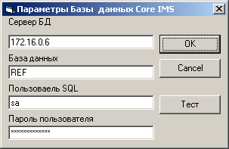
Рис.5 Параметры соединения с базой Core РЕФ-склада

б) настройка принтера:
- в программе “Весовой комплекс” выбрать пункт меню “Файл”→ “Настройка” → “Настройка принтеров” (Рис.4). Откроется окно “Настройка принтера”;
- в поле “Драйвер принтера ZEBRA” выбрать из выпадающего списка драйвер Zebra R4M Plus (203 dpi) (Рис.6)
- в поле “Драйвер принтера документов” выбрать из выпадающего списка драйвер какого-либо принтера (но не Zebra) (Рис.6)

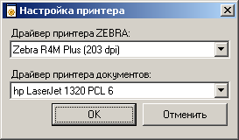
Рис.6 Окно “Настройка принтера”

- Узнать максимальный номер поддона (т.е. № последнего напечатанного стикера):
- в программе “Весовой комплекс” выбрать пункт меню “Файл”→ “Настройка” → “Номератор поддонов” (Рис.4). Откроется окно “Настройки системы” (Рис.7) в котором указан максимальный номер поддона;

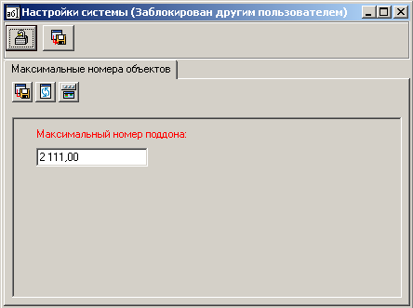
Рис.7 Окно “Настройка системы” с максимальным номером поддона

- запомнить максимальный номер поддона, закрыть окно ”Настройки системы”.

-----------------------------------------
?????
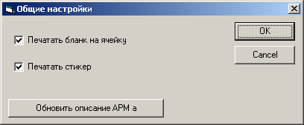
---------------------------------------------

- Запросить отчет с номерами поддонов:
- в программе “Весовой комплекс” выбрать пункт меню “Отчеты”→ “Стикеры на поддон” (Рис.8). Откроется окно “Диапазон номеров поддонов” (Рис.9);

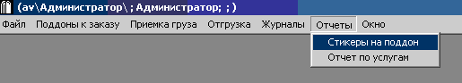
Рис.8 Меню “Отчеты” → ” Стикеры на поддон”

- в окне “Диапазон номеров поддонов” (Рис.9) ввести следующие значения:
в поле “С:” – номер поддона, с которого начнется печать стикеров = максимальный номер поддона (см. пункт 5) + 1
в поле “По:” - номер поддона, которым закончится печать стикеров (зависит от того, сколько стикеров вы хотите напечатать).
Примечание: на новом рулоне можно распечатать 800 стикеров.

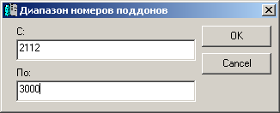
Рис.9 Окно “ Диапазон номеров поддонов ”

- нажать кнопку “ОК”;
- в окне со сформированным отчетом (Рис.10) проверьте правильность размещения и корректность внешнего вида стикеров.

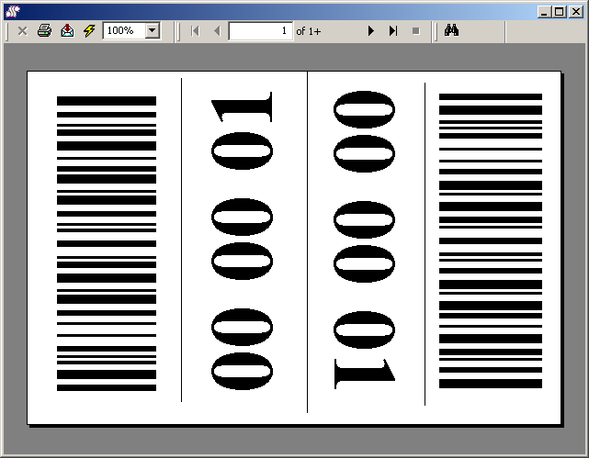
Рис.10 Отчет “Стикеры на поддоны”

Если отчет некорректный нужно исправить настройки (см. пункт “Возможные проблемы”) и запросить отчет заново.

Возможные проблемы:
- вместо полосок штрих кода выводятся какие-либо буквы
Нужно установить шрифты для печати штрих-кодов:
- Набрать в строке адреса \\kuba\work\Отдел Информационных технологий\Программный комплекс Реф склад\Шрифты;
- Скопировать находящиеся там файлы (папки копировать не надо);
- Вставить скопированные файлы в C:\WINDOWS\Fonts.

- неправильно выбрана ориентация страницы (Рис.11):
Установите альбомную ориентацию страницы:
- нажать кнопку “Пуск” → пункт меню Настройка → Принтеры и факсы;
- вызвать контекстное меню принтера Zebra R4M Plus → выбрать пункт “Настройка печати” (Рис.12);
- в окне “Настройка печати” выбрать закладку “Параметры страницы” и выбрать (Рис.13) следующие параметры:
Материал для печати - Новый материал для печати (95,1 мм * 150,3 мм);
Ориентация страницы – Альбомная.
- нажать кнопку “OK”.

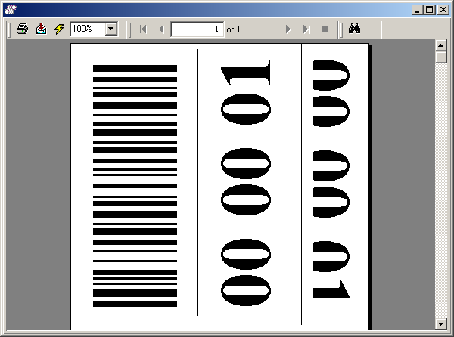
Рис.11 Неправильно указана ориентация страницы в отчете “Стикеры на поддоны”

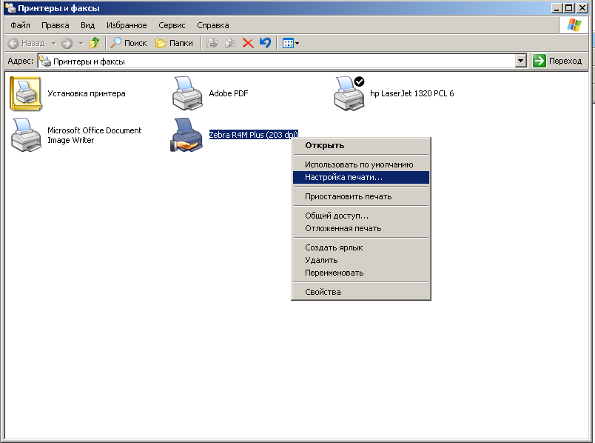
Рис.12 Пункт меню “Настройка печати…”

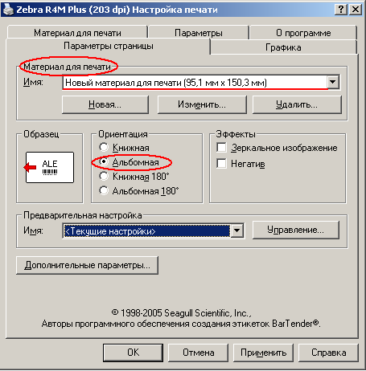
Рис.13 Окно “Настройка печати”

- Распечатать стикеры на поддоны:
- нажать кнопку печать в окне с отчетом “Стикеры на поддон” (Рис.10) ;
- распечатать сначала пять стикеров;
В окне печати выбрать переключатель Pages и заполнить поля
From: и To: в соответствии с кол-вом стикеров которое хотите распечатать (Рис.12), нажать кнопку “OK”

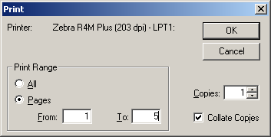
Рис.12 Окно “Печать”

- проверить внешний вид распечатанных стикеров, попробовать считать с них штрих-код batch-терминалом;
Если стикеры распечатались нормально и код с них считался batch-терминалом, то можно распечатывать остальные стикеры (соответственно в окне “Печать” номер страницы с которой будем продолжать печать стикеров (поле From:) будет равен уже 6).
-следите за процессом печати, т.к. иногда бывают сбои при работе принтера.
В случае сбоя:
выключить принтер,
исправить неполадки,
включить принтер,
выполнить калибровку положения стикера,
продолжить печать оставшихся стикеров.

- Ввести в программу “Весовой комплекс” номер последнего распечатанного стикера:
- в программе “Весовой комплекс” выбрать пункт меню “Файл”→ ” Сервис” → “Регистрация поддонов” (Рис.13);

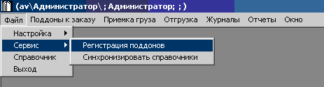
Рис.13 Меню “Настройка” → ” Сервис” → “Регистрация поддонов”

- в окне “Добавить паллеты” в поле “Количество паллет” ввести количество распечатанных вами стикеров (Рис.14). Например, если вы распечатали стикеры с 2112 по 3000, то в поле “Количество паллет” вы должны ввести цифру 889.

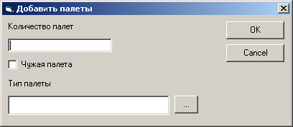
Рис.14 Окно “Добавить паллеты”

- нажать кнопку “ОК”.

